
دانشگاه صنعتی قوچان
گروه مهندسی کامپیوتر

پايان‌نامه دوره‌ كارشناسي مهندسي کامپیوتر

نام پايان‌نامه
طراحی و پیاده سازی سیستم پیشنهادگر هوشمند برای پلتفرم های تجارت الکترونیک مبتنی بر تحلیل رفتار کاربر

نام دانشجو
سید حامد اکبرزاده

استاد راهنما:
سرکار خانم دکتر اسکندری

تابستان ۱۴۰۵



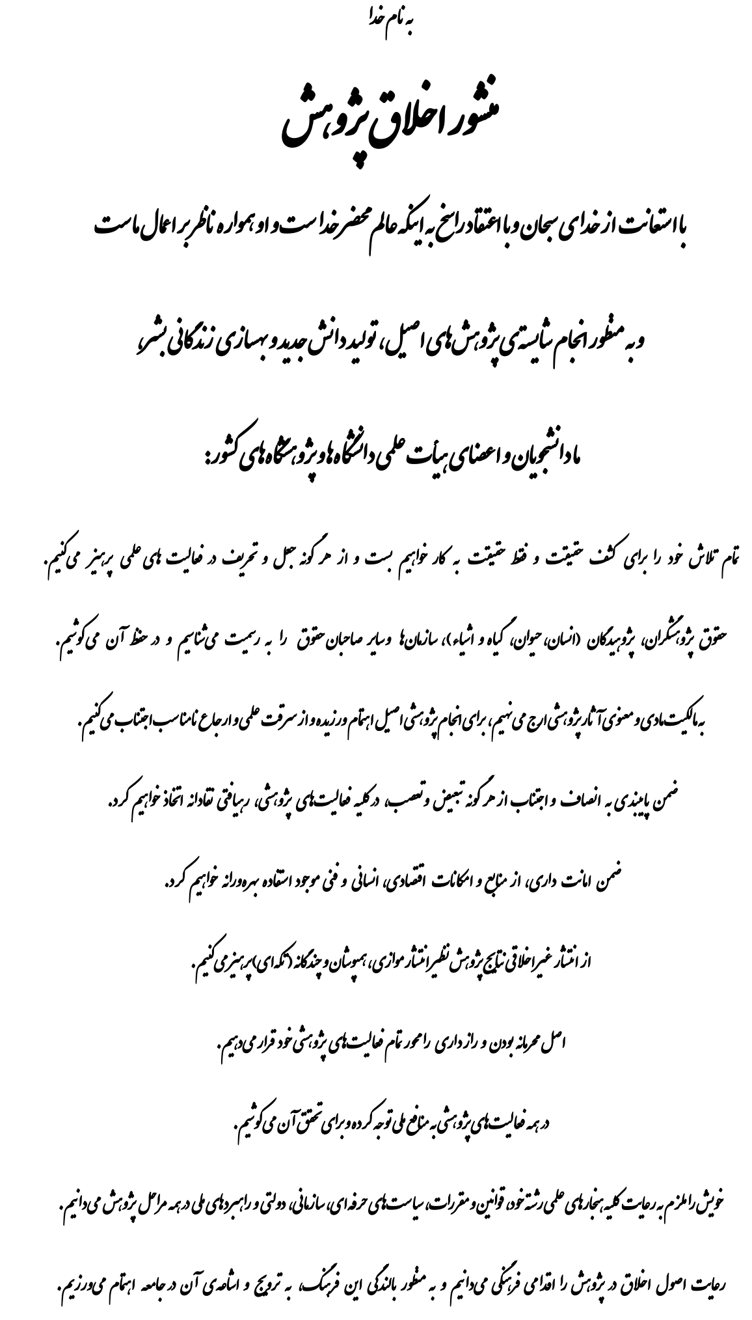
اظهار نامه
اينجانب سید حامد اکبرزاده دانشجوي کارشناسی رشته مهندسی کامپیوتر دانشكده ریاضی و کامپیوتر دانشگاه صنعتی قوچان، گواهي مي‌دهم كه پايان‌نامه تهیه شده توسط اینجانب با عنوان «طراحی و پیاده سازی سیستم پیشنهادگر هوشمند برای پلتفرم های تجارت الکترونیک مبتنی بر تحلیل رفتار کاربر« به راهنمايي استاد محترم سركار خانم دکتر اسکندری توسط شخص اينجانب انجام گرفته و صحت و اصالت مطالب تدوين شده در آن را تأیيد می‌نمایم. چنانچه هر زمان، دانشگاه آگاه شود که گزارش پایان‌نامه حاضر، صحت و اصالت لازم را نداشته است، آن دانشگاه حق دارد مدرك تحصيلي اينجانب را مسترد و ابطال نمايد. همچنين اعلام مي‌دارد در صورت بهره گيري از منابع مختلف شامل گزارش‌هاي تحقيقاتي، رساله، پايان‌نامه، كتاب، مقالات تخصصي و غيره، به منبع مورد استفاده و پديدآورنده آن به طور دقيق ارجاع داده شده و نيز مطالب مندرج در پايان‌نامه حاضر تاكنون براي دريافت هيچ نوع مدرك يا امتيازي توسط اينجانب و يا ساير افراد به هيچ كجا ارائه نشده و تمامی مفاد منشور اخلاق پژوهش در آن رعایت شده است. در تدوين متن پايان‌نامه حاضر، چارچوب (قالب) مصوب دانشگاه صنعتی قوچان به طور كامل رعایت شده است. در پایان اعلام می‌دارم كليه حقوق مادي ناشي از پایان‌نامه حاضر، متعلق به دانشگاه صنعتی قوچان مي‌باشد.

نام و نام خانوادگي دانشجو (دست نويس) ........................................
امضاء دانشجو:
تاريخ:

حق چاپ، تكثير و مالكيت (Copyright and Ownership) این پایان‌نامه
به دانشگاه صنعتی قوچان واگذار شده‌ است.

تقدیم
پدر و مادر عزیزم، که با دعای خیر و حمایت‌ های بی ‌دریغشان همواره چراغ راه زندگی و تحصیلم بوده‌اند. آنان که با دستانی پرمهر، الفبای ایستادگی را به من آموختند و در تمام مسیر پرفراز و نشیب این پژوهش، صبورانه همراهم ماندند. همچنین تقدیم به خانواده و دوستان عزیزم که با حضور سبز و دلگرمی‌ هایشان، سختی‌ های این راه را برایم هموار ساختند. امید است که این دستاورد کوچک علمی، بتواند قطره ‌ای ناچیز در برابر دریای بی ‌کران فداکاری‌ ها و محبت ‌های آنان باشد.

تشكر و قدرداني
پروردگار متعال را سپاسگزارم که توفیق و توان طی کردن این مسیر علمی را به من عطا فرمود. بر خود لازم می‌دانم از زحمات بی‌دریغ و راهنمایی‌ های عالمانه استاد راهنمای عزیزم، جناب سرکار خانم دکتر اسکندری که با سعه صدر، دانش پربار و دلسوزی فراوان در تمامی مراحل انجام این پژوهش و توسعه این سامانه نرم‌ افزاری همراه و پشتیبان من بودند، کمال تشکر و قدردانی را داشته باشم.
همچنین از تمامی اساتید محترم گروه مهندسی کامپیوتر که در طول دوران تحصیل، مسیر کسب دانش و مهارت‌ های مهندسی را برایم هموار ساختند، صمیمانه سپاسگزارم. در نهایت، از خانواده عزیزم که با حمایت‌ های بی‌ وقفه و دعای خیرشان همواره مایه دلگرمی من بوده ‌‌اند و از تمامی دوستان و هم‌ دوره‌ ای‌هایی که با هم ‌فکری ‌ها و همراهی ‌هایشان در پیشبرد این رساله مرا یاری کردند، بی‌نهایت سپاسگزارم.

چکيده
گسترش تجارت الکترونیک در حوزه‌های تخصصی نظیر صنایع مبلمان و دکوراسیون داخلی، نیازمند زیرساخت ‌های نرم‌افزاری پیچیده ‌ای است که پلتفرم‌ های فروشگاهی عمومی قادر به تامین آن ‌ها نیستند. چالش‌ هایی نظیر قیمت‌ گذاری چند بعدی بر اساس متغیر های پویای کالا (رنگ، نوع فوم، گارانتی)، پیچیدگی‌ های لجستیک و زمان‌ بندی تحویل کالاهای سنگین، و نیاز مبرم به یکپارچه ‌سازی با سرویس‌ های پرداخت اعتباری و اقساطی (BNPL)، طراحی معماری‌ های نوین را به یک ضرورت فنی تبدیل کرده است.
در این پژوهش، پلتفرم تجارت الکترونیک یکپارچه و سازمانی «الوا» با هدف رفع محدودیت‌ های سیستم‌ های سنتی طراحی و توسعه یافته است. این سامانه بر پایه معماری فول‌ استک (Full-Stack) و الگوی مونولیت ماژولار (Modular Monolith) در سمت سرور بنا شده است. لایه بک‌اند با استفاده از فریم ‌ورک NestJS و زبان TypeScript توسعه یافته و از پایگاه داده رابطه‌ای PostgreSQL در کنار ORM پیشرفته TypeORM (با ساختار نرمال ‌سازی ‌شده و پشتیبانی از حذف منطقی) بهره می ‌برد. به منظور تضمین مقیاس ‌پذیری و کارایی بالا، سیستم از Redis برای کشینگ توزیع ‌شده و از RustFS/MinIO برای ذخیره‌ سازی امن اشیاء (Object Storage) استفاده می‌ کند.
لایه کلاینت و رابط کاربری (Frontend) به صورت یک اپلیکیشن تک‌ صفحه‌ای (SPA) پیشرفته با بهره‌گیری از Vue.js 3 (Composition API)، Quasar Framework و Pinia پیاده ‌سازی شده است. ارتباط یکپارچه میان فرانت ‌اند و بک ‌اند بر اساس معماری قرارداد-محور (Contract-First) و مشخصات OpenAPI/Swagger شکل گرفته است که همگام‌ سازی خودکار لایه داده (DTOs) و پایداری سیستم را تضمین می ‌نماید.
از برجسته ‌ترین نوآوری ‌های این پلتفرم، پیاده‌ سازی یک موتور هوش مصنوعی دوگانه است؛ بخش اول شامل یک سیستم پیشنهادگر هوشمند (Recommender System) است که با تحلیل لحظه‌ای رفتار کاربر، از جمله سوابق جستجو، کلیک‌ ها و خرید های پیشین. محصولات کاملاً شخصی ‌سازی ‌شده را به وی ارائه می‌دهد. بخش دوم، تلفیق مدل ‌های زبانی مولد (Google Gemini Pro) است که وظیفه نگارش خودکار محتوای کاتالوگ و مدیریت هوشمند پاسخ به بازخوردهای مشتریان را بر عهده دارد. این معماری جامع، علاوه بر بهبود چشمگیر تجربه کاربری، زیرساختی امن، توسعه‌ پذیر و منطبق بر استانداردهای سازمانی ارائه می‌دهد.

واژگان كليدی: پلتفرم تجارت الکترونیک، معماری مونولیت ماژولار، سیستم پیشنهادگر، هوش مصنوعی مولد، NestJS، فریم‌ورک Vue 3، پایگاه داده PostgreSQL.

فهرست مطالب
عنوان صفحه
فهرست جدول‌ها ‌ج
فهرست شکل‌‌ها ‌د
فصل 1- مقدمه 5
1-1- پيشگفتار 6
1-2- هدف از اين پروژه 6
1-3- بررسی کارهای مشابه 6
1-3-1- پلتفرم وی فیر (Wayfair): 6
1-4- ارائه امکانات نهایی پروژه و دسته بندی کاربران 7
1-5- معرفی ابزارهای استفاده شده 9
1-5-1- زبان برنامه نویسی TypeScript 9
1-5-2- فریم‌ ورک توسعه سمت کاربر (Vue.js 3 و ابزارهای مرتبط) 9
1-5-3- فریم‌ورک توسعه سمت سرور (NestJS) 10
1-5-4- پایگاه داده و مدیریت داده‌ها 10
1-5-5- مدل هوش مصنوعی (Google Gemini Pro) 10
1-5-6- مستندسازی و ابزارهای ارتباطی 10
فصل 2- تجزیه و تحلیل 11
2-1- مهندسی نرم افزار(Software Engineering) 13
2-2- نگرش ها و نمودارهای UML 14
فصل 3- پایگاه داده 15
3-1- مفهوم پایگاه داده 16
3-2- داده 16
3-3- انواع پایگاه داده 16
3-4- شمای کلی پایگاه داده 17
3-5- تشریح جداول پایگاه داده و ستون‌ ها 18
3-5-1- کلاس پایه و متادیتای اشتراکی (BaseEntity) 18
3-5-2- جداول ماژول احراز هویت و کاربران 18
3-5-3- جداول کاتالوگ محصولات و تنوع کالا 19
3-6- جداول فرآیند مدیریت سفارش ‌ها و سبد خرید 20
3-7- جداول تراکنش‌ های مالی و کدهای تخفیف 22
فصل 4- تشریح پلتفرم 23
4-1- تشریح صفحات پلتفرم 24
4-1-1- صفحه لندینگ (Landing): 24
4-1-2- صفحه جزئیات محصول 25
26
4-1-3- صفحه دسته بندی و آرشیو محصولات 27
4-1-3-1- صفحات احراز هویت 28
4-1-4- پنل کاربری 29
فصل 5- معرفی API های استفاده شده و کدهای مهم 30
5-1- API های نوشته شده در سمت سرور 31
5-2- معرفی میان‌افزارها، نگهبان‌های مسیر (Middlewares, Guards & Interceptors) 31
32
5-3- موتور توصیه‌گر هیبریدی الوا (Elva AI Recommendation Service) 33
5-3-1- ساخت ماتریس تعاملات و شباهت کسینوسی (Collaborative Filtering) 34
5-3-2- محاسبه امتیاز هیبریدی (Hybrid Scoring Engine) 35
5-3-3- سرویس‌دهی از طریق FastAPI (End-Points) 36

فهرست جدول‌ها
عنوان صفحه
جدول 1 : user_entity 17
جدول 2 : otp_entity 18
جدول 3 : product_entity 18
جدول 4 : product_image_entity 19
جدول 5 : order_entity 19
جدول 6 : order_item_entity 20
جدول 7 : payment_entity 21
جدول 8 : discount_entity 21

فهرست شکل‌‌ها
عنوان صفحه
شکل 1 : بخش خرید محصول و انتخاب رنگ محصول 6
شکل 2 : ‌بخش سیستم پیشنهادی بر اساس رفتار کاربر 6
شکل 3 : شکل Software Development Life Cycle 12
شکل 4 : شمای کلی پایگاه داده 16
شکل 5 : صفحه اصلی بخش پیشنهاد هایه هوش مصنوعی 23
شکل 6 : صفحه اصلی بخش تخفیف هایه ويژه 23
شکل 7 : صفحه اصلی بخش Hero Section 23
شکل 8 : صفحه اصلی بخش اخبار و مقالات 24
شکل 9 : صفحه اصلی بخش فوتر 24
شکل 10 : صفحه اصلی بخش پرفروش ترین ها 24
شکل 11 : صفحه جزئیات محصول 25
شکل 12 : صفحه جزئیات محصول بخش گالری 25
شکل 13 : صفحه جزئیات محصول بخش مشخصات 25
شکل 14 : صفحه جزئیات محصول بخش محصولات پیشنهادی هوش مصنوعی 25
شکل 15 : صفحه جزئیات محصول بخش نظرات 25
شکل 16 : صفحه دسته بندی و آرشیو محصولات بخش فیلترینگ 26
شکل 17 : صفحه دسته بندی و آرشیو محصولات بخش لیست محصولات 26
شکل 18 : صفحه احراز هویت بخش وارد کردن کد یکبار مصرف 27
شکل 19 : صفحه احراز هویت بخش ثبت نام 27
شکل 20 : صفحه احراز هویت بخش وارد کردن شماره تلفن یا ایمیل 27
شکل 21 : صفحه پنل کاربری بخش اطالاعات حساب کاربری 28
شکل 22 : ‌صفحه پنل کاربری بخش لیست سفارشات 28
شکل 23 : صفحه پنل کاربری بخش لیست علاقه مندی 28
شکل 24 : دیاگرام مربوط به Guard و Middleware و Interceptor 31
شکل 25 : کد بخش ماتریس تعاملات و شباهت کسینوسی 33
شکل 26 : کد بهش محاسبه امتیاز هیبریدی 34
شکل 27 : کد سرویس‌دهی از طریق FastAPI (End-Points) 35

مقدمه

پيشگفتار
توسعه سامانه‌ های نوین نرم‌افزاری، دانشی است که مستلزم شناخت دقیق معماری‌ها، الگوهای مهندسی و فناوری‌ های روز می‌باشد و پژوهشگر با درک و به‌کارگیری این اصول، علاوه بر خلق راهکارهای یکپارچه و هوشمند در بستر تجارت الکترونیک، به دستاوردهایی نوآورانه در سایه تلفیق هوش مصنوعی و کاوش مستمر دست می ‌یابد که چه ‌بسا به رفع کاستی ‌ها و محدودیت‌ های سیستم ‌های سنتی پیشین نیز توفیق یابد.

هدف از اين پروژه
هدف‌ اساسي‌ از انجام این پژوهش، دستيابي‌ به‌ الگويي‌ جامع‌ و استاندارد نمودن‌ چارچوب‌ توسعه سامانه‌ های تجارت الکترونیک در صنایع پیچیده ‌ای نظیر دکوراسیون و مبلمان است‌. سامانه «الوا» به گونه‌ اي طراحي و پياده‌ سازي شده است که کسب ‌و کارها خواهند توانست از آن به‌عنوان يک پلتفرم جامع و ماژولار استفاده نمايند. در اين سامانه، الگوهاي مهندسی مختلفی متناسب با نيازهاي موجود در مدیریت محصولات سفارش‌ پذیر، پرداخت‌ های اعتباری (BNPL) و لجستیک، تعريف شده‌ که در فصول آتی به توضيح آن‌ها پرداخته مي‌شود. معماری ارائه شده ضمن ساده‌ كردن فرآيند خرید برای مشتریان و یکپارچه‌ سازی فرآیندهای مدیریتی به‌صورت حرفه‌اي، سبك ارائه خدمات را در سطح سازمانی ارتقا می ‌بخشد. در اين پژوهش، علاوه بر موارد فوق، در حدّ نياز به چگونگي استفاده از قابلیت ‌های پيشرفته هوش مصنوعی مولد و یک سیستم پیشنهادگر هوشمند مبتنی بر رفتار کاربر (تحلیل کلیک‌ ها، جستجوها و خریدهای اخیر) در انجام اين امر پرداخته شده است.

بررسی پلتفرم مشابه

پلتفرم وی فیر (Wayfair):
پلتفرم Wayfair یکی از پیشگامان جهانی در حوزه تجارت الکترونیک مبلمان، لوازم خانگی و دکوراسیون داخلی است. این سامانه با به‌کارگیری الگوریتم‌ های پیشرفته یادگیری ماشین و ردیابی رفتار کاربر (Clickstream)، محصولاتی کاملاً شخصی‌ سازی‌ شده بر اساس جستجوهای پیشین، کالاهای دیده ‌شده و تاریخچه خرید به مشتریان پیشنهاد می‌دهد. از ویژگی ‌های بارز این سامانه، تفکیک دقیق متغیرهای کالا نظیر جنس پارچه، رنگ ‌بندی و نوع متریال به همراه محاسبه آنلاین قیمت و زمان تحویل است. با وجود قدرت فنی بالا، این پلتفرم ساختاری عمومی و متمرکز دارد و فاقد معماری سبک وایت ‌لیبل (White-Label) برای انطباق سریع با برندهای محلی مستقل و پشتیبانی بومی از سرویس‌های اعتباری متناسب با بازارهای خاص منطقه ‌ای است.

تصاویری از محیط اپلیکیشن Wayfair در ذیل آورده شده است:

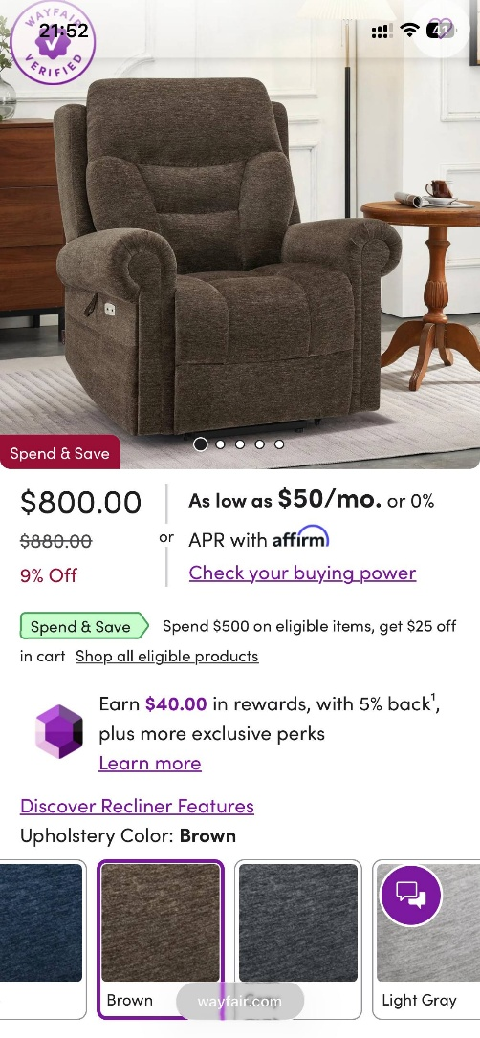
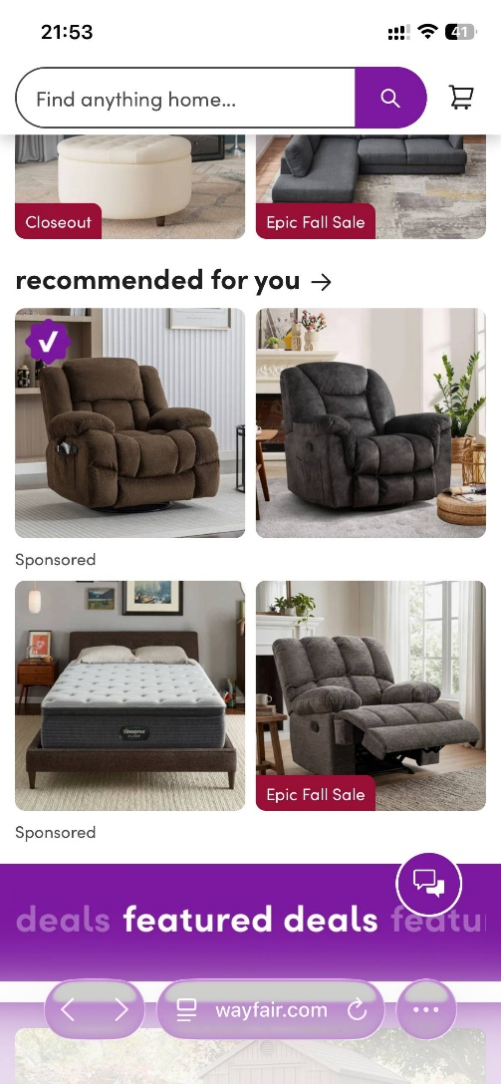
شکل 1 : بخش خرید محصول و انتخاب رنگ محصول
شکل 2 : ‌بخش سیستم پیشنهادی بر اساس رفتار کاربر

ارائه امکانات نهایی پروژه و دسته بندی کاربران

دسته بندی کاربران:
در پلتفرم تجارت الکترونیک یکپارچه «الوا»، کاربران به دو دسته اصلی تقسیم می‌شوند:
- کاربران عادی (مشتریان و کاربران مهمان) : افرادی که در پلتفرم به جستجو، بررسی و خرید محصولات می‌ پردازند و از امکانات هوشمند و شخصی‌ سازی‌ شده سیستم استفاده می‌ کنند.
- مدیران سیستم (ادمین‌ها): پرسنل، انبارداران و مدیران ارشد سازمان که مسئولیت مدیریت کاتالوگ محصولات، تایید نظرات، مدیریت موجودی، پردازش سفارشات، و نظارت بر تراکنش ‌های مالی و کمپین‌ های تبلیغاتی را بر عهده دارند.

امکانات نهایی پروژه:
امکانات در نظر گرفته شده برای کاربران عادی در این سامانه عبارتند از:
- ورود و ثبت ‌نام یکپارچه و امن از طریق رمز یکبارمصرف پیامکی (Passwordless SMS OTP) و مدیریت نشست‌ ها.
- بهره‌ مندی از سیستم پیشنهادگر هوشمند مبتنی بر هوش مصنوعی که بر اساس تحلیل رفتار لحظه‌ ای کاربر (شامل خریدهای اخیر، محصولات کلیک‌ شده و تاریخچه جستجوها)، کالاهای مرتبط و شخصی‌سازی‌شده را به وی پیشنهاد می‌دهد.
- کربندی داینامیک محصول (Configurator) جهت انتخاب رنگ، متریال و نوع گارانتی با محاسبه آنی تغییرات قیمت.
- استفاده از سبد خرید هوشمند دوگانه (انتقال خودکار سبد خرید مهمان به حساب کاربری پس از ورود).
- تسویه حساب پیشرفته با قابلیت اعمال کدهای تخفیف، انتخاب آدرس و تعیین زمان‌ بندی دقیق ارسال.
- پرداخت ترکیبی از طریق درگاه‌ های بانکی آنلاین، آفلاین (کارت‌ به‌ کارت) و سرویس‌ های اعتباری
- مدیریت پروفایل کاربری شامل پیگیری لحظه ‌ای وضعیت سفارش ‌ها، لیست علاقه ‌مندی‌ ها، و ثبت نظرات و امتیازدهی به کالاها.
- تغییر حالت نمایش بصری (تم تاریک و روشن).

امکانات توسعه‌یافته برای مدیران سیستم (ادمین‌ها) شامل موارد زیر است:
- ورود امن به داشبورد جامع مدیریت با دسترسی‌ های کنترل‌شده مبتنی بر نقش (RBAC).
- تلفیق با مدل هوش مصنوعی مولد (Google Gemini Pro) جهت تولید خودکار توضیحات حرفه ‌ای برای کالاها و تدوین پاسخ‌ های هوشمند به نظرات مشتریان.
- مدیریت جامع کاتالوگ محصولات (افزودن کالا، تنظیمات سئو، گالری تصاویر، تنوع رنگی و متادیتاهای اختصاصی).
- نظارت بر سیستم مدیریت انبار شامل کنترل موجودی قابل فروش و موجودی قفل‌ شده در سبدهای خرید جاری.
- مدیریت سفارش ‌ها و تغییر ماشین حالت تراکنش ‌ها (از وضعیت در انتظار پرداخت تا تحویل ‌داده ‌شده یا مرجوعی).
- ایجاد و مدیریت کمپین‌ های فروش، کدهای تخفیف (درصدی، نقدی، ارسال رایگان) و بنرهای تبلیغاتی لندینگ ‌پیج.
- مدیریت کاربران، تغییر سطوح دسترسی، و مسدود سازی یا تعلیق حساب ‌های کاربری متخلف.
- مدیریت محتوای بلاگ، روش‌های ارسال کالا و تغییر تنظیمات سراسری فروشگاه، زبان و تم پنل مدیریت.

معرفی تکنولوژی های استفاده شده
برای طراحی، توسعه و استقرار پلتفرم تجارت الکترونیک یکپارچه «الوا»، از مجموعه‌ ای از فناوری ‌ها و فریم‌ ورک‌های مدرن استفاده شده است که هر یک نقش کلیدی در تضمین کارایی، امنیت و مقیاس پذیری سیستم ایفا می ‌کنند. ابزارها و فناوری‌ های به کار رفته در این پژوهش به شرح زیر می ‌باشند:

زبان برنامه نویسی TypeScript
به عنوان زبان اصلی توسعه در هر دو سمت کلاینت و سرور انتخاب شده است. استفاده از TypeScript (نسخه ۵.۸) با ایجاد انضباط مهندسی و تضمین نوع ‌داده‌ها (Type-Safety)، از بروز خطاهای زمان اجرا (Runtime Errors) در سیستم ‌های حساس فروشگاهی جلوگیری کرده و یکپارچگی مدل‌ های داده را بین فرانت ‌اند و بک ‌اند تضمین می‌کند.

فریم‌ ورک توسعه سمت کاربر (Vue.js 3 و ابزارهای مرتبط)
Vue.js 3: برای توسعه لایه رابط کاربری (Frontend) به صورت اپلیکیشن تک ‌صفحه ‌ای (SPA) از این فریم ‌ورک با رویکرد Composition API استفاده شده است که سرعت رندرینگ بالا و تفکیک بهینه دغدغه‌ ها را فراهم می‌آورد
Quasar Framework و TailwindCSS: برای طراحی رابط کاربری واکنش ‌گرا (Responsive) و پیاده‌ سازی اجزای بصری مدرن بر اساس متریال دیزاین، از ترکیب این دو ابزار قدرتمند استفاده شده است.
Pinia: به عنوان جایگزینی مدرن و سبک برای مدیریت وضعیت (State Management) واکنشی کلاینت و همگام ‌سازی داده ‌های سبد خرید به کار رفته است.
Vite: موتور سازنده (Build Engine) نسل جدید که با پشتیبانی از Native ESM، سرعت بارگذاری و بازسازی آنی کدها را در زمان توسعه به شدت افزایش می‌دهد.

فریم ‌ورک توسعه سمت سرور (NestJS)
لایه بک‌اند و هسته مرکزی سیستم با استفاده از فریم‌ ورک سازمانی NestJS (مبتنی بر Node.js) توسعه یافته است. این فریم ‌ورک با پشتیبانی از تزریق وابستگی (Dependency Injection) و معماری ماژولار (Modular Monolith)، بستری امن و مقیاس ‌پذیر برای پردازش سفارشات، تراکنش ‌های مالی و احراز هویت فراهم می‌ کند.

پایگاه داده و مدیریت داده‌ها
PostgreSQL: به عنوان پایگاه داده رابطه‌ای اصلی سیستم انتخاب شده است که از تراکنش‌ های ACID برای حفظ یکپارچگی داده‌ های مالی و سبد خرید پشتیبانی می ‌کند.
TypeORM: برای نگاشت شیء-رابطه (ORM) و ارتباط امن بین کدهای سرور و پایگاه داده، مدیریت روابط پیچیده و پیاده ‌سازی حذف منطقی (Soft Delete) مورد استفاده قرار گرفته است.
Redis: به عنوان حافظه فوق ‌سریع برای پیاده ‌سازی سیستم کشینگ (Caching)، نگهداری نشست ‌ها (Sessions) و مدیریت قفل ‌های همروندی انبار داری به کار رفته است.

مدل هوش مصنوعی (Google Gemini Pro)
یکی از مهم ‌ترین ابزار های به کار رفته در این سامانه، موتور هوش مصنوعی مولد Google Gemini است. از طریق API این مدل، یک سیستم پیشنهادگر هوشمند توسعه یافته است که با تحلیل رفتار کاربر (تاریخچه جستجو، کلیک‌ها و خریدهای اخیر)، محصولات شخصی ‌سازی‌شده را پیشنهاد می‌دهد. همچنین از این ابزار برای تولید خودکار کاتالوگ محصولات و پاسخگویی هوشمند به نظرات مشتریان استفاده می ‌شود.

مستندسازی و ابزارهای ارتباطی
برای ایجاد قرارداد یکپارچه (Contract-First) بین فرانت ‌اند و بک ‌اند، از Swagger/OpenAPI جهت مستند سازی خودکار اندپوینت ‌ها و از ابزار epip-generate برای تولید اتوماتیک کدهای لایه ارتباطی (DTOs) استفاده شده است.

تجزیه و تحلیل

مهندسی نرم افزار(Software Engineering)
مهندسی نرم ‌افزار، کاربرد رویکردی سیستماتیک، منضبط و قابل سنجش برای توسعه، راه ‌اندازی و نگهداری نرم‌افزار است. هدف اصلی این رشته، تولید سیستم‌ های باکیفیت، قابل اعتماد و مقرون ‌به ‌صرفه است که نیازمندی‌ های پیچیده کاربران و کسب‌ و کارها را به بهترین شکل برآورده کند. در سامانه ‌های مدرن تجارت الکترونیک، مهندسی نرم‌ افزار از مرحله‌ی کدنویسی صرف فراتر رفته و شامل طراحی معماری ‌های مقیاس ‌پذیر، مدیریت چرخه حیات توسعه (SDLC)، انتخاب پشته فناوری کار آمد و تضمین امنیت داده‌ ها میشود. با توجه به گستردگی پروژه‌ های فول‌ استک و ماژولار، استفاده از اصول مهندسی نرم ‌افزار برای مدیریت یکپارچگی میان لایه ‌های رابط کاربری، منطق سرور و پایگاه داده امری حیاتی است. این رویکرد مهندسی به توسعه‌ دهندگان کمک می‌کند تا با بهره‌ گیری از متدولوژی ‌های استاندارد، الگوهای طراحی اثبات‌ شده و ابزارهای کنترل نسخه، سیستم‌ هایی توسعه ‌پذیر، پایدار و منطبق بر نیازهای متغیر بازار خلق کنند.

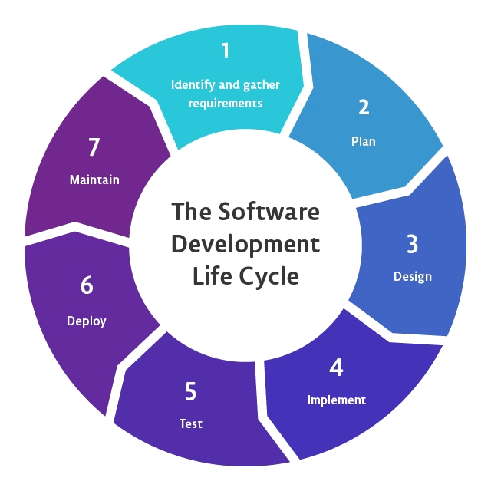
شکل 3 : شکل Software Development Life Cycle

نگرش ها و نمودارهای UML
زبان مدل‌ سازی یکپارچه (UML) برای توصیف کامل و دقیق سیستم‌ های پیچیده نرم‌ افزاری، از نگرش‌ ها (Views) و نمودار های مختلفی استفاده میکند که هر یک سامانه را از زاویه‌ ای خاص مورد بررسی قرار می‌دهند. این نگرش ‌ها عمدتاً به سه دسته کلیدی تقسیم می‌شوند: نگرش ساختاری که عناصر، موجودیت‌ ها و روابط ایستای سیستم را به تصویر می‌کشد؛ نگرش رفتاری (پویا) که جریان کار، ترتیب اجرای عملیات و تعاملات زمانی سیستم را مدل‌ سازی میکند؛ و نگرش معماری/فیزیکی که نحوه استقرار و سازمان‌ دهی ماژول‌ ها را نشان میدهد. بهره ‌گیری از این نمودارها، یک زبان بصری و استاندارد برای تحلیل دقیق نیازمندی‌ ها و طراحی یکپارچه سامانه در اختیار تیم مهندسی قرار میدهد.

نمودار موارد کاربرد (Use Case Diagram)
نمودار موارد کاربرد، یکی از مهم ‌ترین نمودار های رفتاری در UML است که تعاملات میان کنشگران (Actors) و سیستم را مدل‌ سازی می‌کند. در پلتفرم تجارت الکترونیک «الوا»، کنشگران اصلی به دو دسته «کاربران (مشتری/مهمان)» و «مدیران سیستم (Admin)» تقسیم می ‌شوند. این نمودار به وضوح نشان می ‌دهد که مشتریان وظایفی نظیر ثبت‌ نام، جستجوی کالا، افزودن به سبد خرید و پیگیری سفارش را بر عهده دارند، در حالی که مدیران به عملیات مدیریت کاتالوگ محصولات، بررسی موجودی انبار و پردازش تراکنش ‌ها دسترسی دارند. تفکیک دقیق این موارد کاربرد، پایه و اساس طراحی ماژول‌ های احراز هویت (RBAC) در بک‌ اند سیستم را شکل داده است.
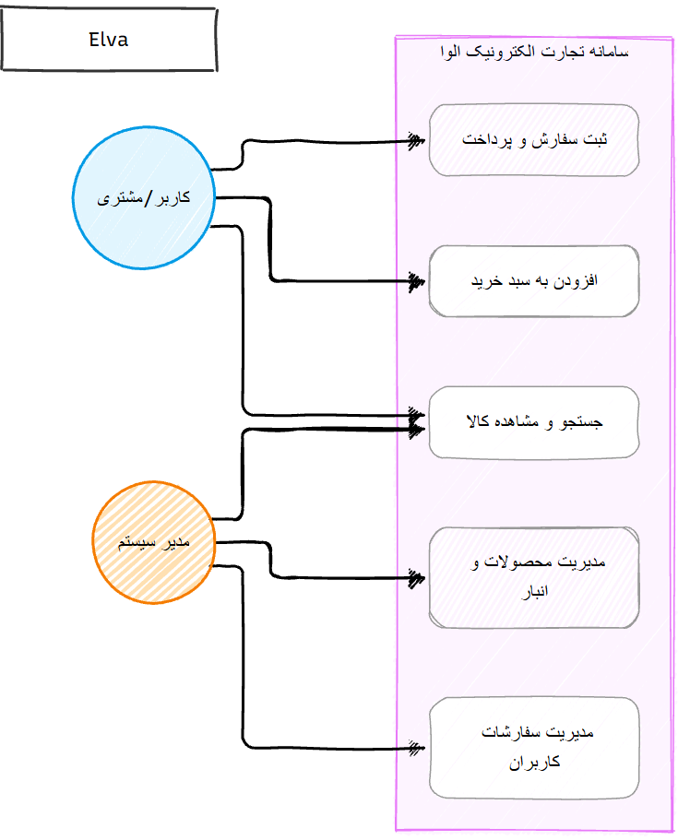
شکل 4 : Use Case Diagram

معماری کلان سیستم (System Architecture)
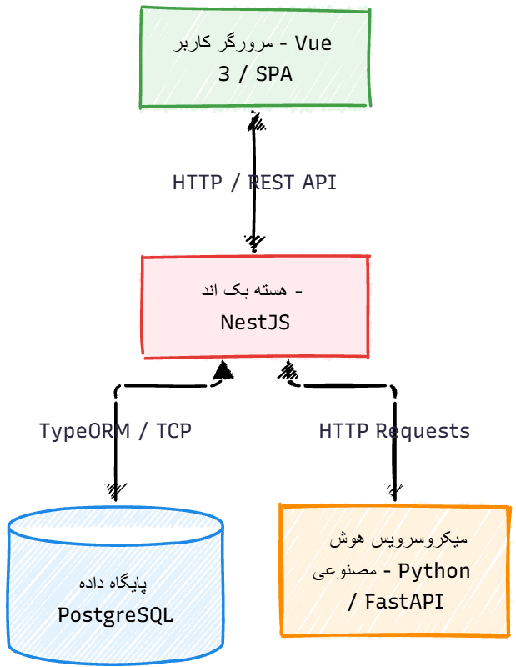
معماری نرم‌افزار، ساختار پایه‌ ای سامانه و نحوه تعامل اجزای توزیع ‌شده آن را تعریف می‌ کند. سامانه «الوا» بر پایه الگوی معماری کلاینت-سرور (Client-Server) و با رویکرد توسعه ماژولار طراحی شده است. در این معماری، لایه فرانت ‌اند (کلاینت) با استفاده از فریم‌ ورک Vue.js توسعه یافته و به عنوان یک برنامه تک ‌صفحه‌ای (SPA) عمل می‌کند. لایه بک‌اند (سرور) با بهره‌گیری از NestJS مدیریت منطق تجاری، احراز هویت و تعامل با پایگاه داده PostgreSQL را بر عهده دارد. همچنین، یک میکروسرویس مستقل مبتنی بر پایتون (FastAPI) برای پردازش الگوریتم‌ های هوش مصنوعی و سیستم پیشنهادگر کالا طراحی شده است که از طریق API با هسته اصلی ارتباط برقرار می‌ کند.
شکل 5 : معماری (Deployment/Architecture Diagram)

نمودار توالی ثبت سفارش (Sequence Diagram)
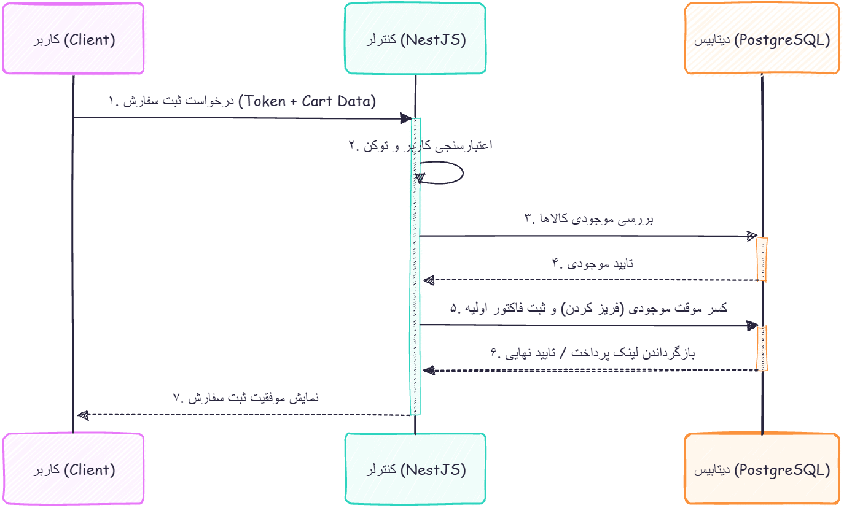
نمودار توالی (Sequence Diagram) از جمله نمودار های پویای UML است که ترتیب زمانی تبادل پیام ‌ها میان اشیاء سیستم را در یک سناریوی خاص نشان می ‌دهد. یکی از پیچیده‌ ترین و حیاتی ‌ترین سناریوها در پلتفرم «الوا»، فرآیند نهایی ‌سازی سبد خرید و ثبت سفارش است. در این فرآیند، کلاینت ابتدا درخواست ثبت را به همراه توکن احراز هویت ارسال می‌کند. سرور پس از اعتبارسنجی کاربر، موجودی انبار را بررسی کرده، تراکنش مالی را آغاز و در صورت موفقیت، فاکتور نهایی را در دیتابیس ذخیره و وضعیت سبد خرید را به‌روزرسانی می‌ کند.
شکل 6 : نمودار توالی (Sequence Diagram)

پایگاه داده

مفهوم پایگاه داده
پایگاه داده مجموعه ‌ای از داده ‌های ذخیره ‌شده و پایا است که به صورت مجتمع، یکپارچه و به‌ هم ‌مرتبط سازمان ‌دهی میشود. این سیستم ‌ها با هدف به حداقل رساندن افزونگی داده‌ ها و تحت مدیریت یک سیستم کنترل متمرکز طراحی میشوند تا امکان استفاده همزمان و اشتراکی توسط یک یا چند کاربر را به شکلی ایمن فراهم کنند. مدیریت و بازیابی این داده‌ ها توسط سیستم مدیریت پایگاه داده (DBMS) انجام میگیرد که ضامن امنیت، یکپارچگی و جامعیت اطلاعات است. در سامانه ‌های مقیاس‌ پذیری نظیر پلتفرم تجارت الکترونیک «الوا»، پایگاه داده قلب تپنده نرم‌ افزار محسوب شده و زیرساخت بنیادین را برای مدیریت تراکنش‌ های پیچیده مالی، کاتالوگ محصولات و همچنین ذخیره‌ سازی تاریخچه رفتار کاربران جهت تغذیه سیستم پیشنهادگر هوش مصنوعی فراهم میسازد.

داده
داده‌ ها ارزش‌ های واقعی و خامی هستند که از طریق مشاهده و تحقیق به دست می‌ آیند و در واقع نمودی از وقایع، رخداد ها و مفاهیم میباشند. به بیان دیگر، داده ‌ها نمایش صوری واقعیات (Facts) هستند که به شکلی مناسب برای برقراری ارتباط، تفسیر و پردازش توسط انسان یا سیستم ‌های خودکار کامپیوتری سازمان ‌دهی میشوند.

انواع پایگاه داده
مدل‌ های پایگاه داده برای طراحی و پیاده‌ سازی منطقی بانک‌ های اطلاعاتی بر اساس نحوه ذخیره‌ سازی اطلاعات و چگونگی برقراری ارتباط بین آن ‌ها ارائه شده‌ اند. انواع اصلی این مدل‌ ها عبارتند از:
- پایگاه داده مبتنی بر فایل: داده‌ها اساساً در یک فایل متنی مسطح (Flat) ذخیره شده و امکان دسترسی به آن‌ها از طریق روش‌ های متوالی یا تصادفی فراهم میشود.
- مدل سلسله مراتبی: کل بانک اطلاعاتی در قالب یک درخت ذخیره میگردد که گره ‌های آن عناصر اطلاعاتی هستند. این مدل به دلیل داشتن تنها یک والد برای هر فرزند، فقط برای پیاده‌ سازی روابط یک‌ به ‌چند مناسب است.
- مدل شبکه ‌ای: این مدل برخلاف روش سلسله مراتبی، ساختار گراف را به کار می‌گیرد و به هر گره فرزند اجازه می‌دهد بیش از یک والد داشته باشد، در نتیجه از روابط چند به‌ چند نیز حمایت می ‌کند.
- مدل رابطه ‌ای: متداول‌ ترین مدل ریاضیاتی است که بر جبر مجموعه‌ ها استوار بوده و ساختار داده‌ها و ارتباطات بین آن‌ها را به صورت جداول مجزا نمایش می ‌دهد.
پلتفرم تجارت الکترونیک «الوا» نیز به دلیل اهمیت تراکنش‌ های مالی (ACID) و نیاز به مدیریت روابط پیچیده موجودیت ‌ها، از معماری پایگاه داده رابطه ‌ای با بهره‌گیری از سیستم قدرتمند PostgreSQL استفاده می‌ کند.

شمای کلی پایگاه داده
شمای کلی پایگاه داده در پلتفرم «الوا» شامل مجموعه‌ ای ساختاریافته از ۲۶ موجودیت رابطه ‌ای است که بر بستر سیستم مدیریت پایگاه داده PostgreSQL پیاده ‌سازی شده‌اند. این طرح‌ واره جامع، ساختار جداول، کلید های اصلی و خارجی، و روابط دقیق میان ماژول ‌های کلیدی نظیر احراز هویت کاربران، کاتالوگ محصولات، چرخه سفارشات و تراکنش‌ های مالی را به تصویر میکشد. طراحی این شمای کلی با رعایت استاندارد های نرمال‌ سازی (3NF) و از طریق ابزار نگاشت شیء-رابطه انجام گرفته است تا علاوه بر تضمین یکپارچگی داده ‌ها، بستر اطلاعاتی ساختاریافته ‌ای را برای تحلیل رفتار کاربر توسط موتور پیشنهادگر هوش مصنوعی فراهم سازد.

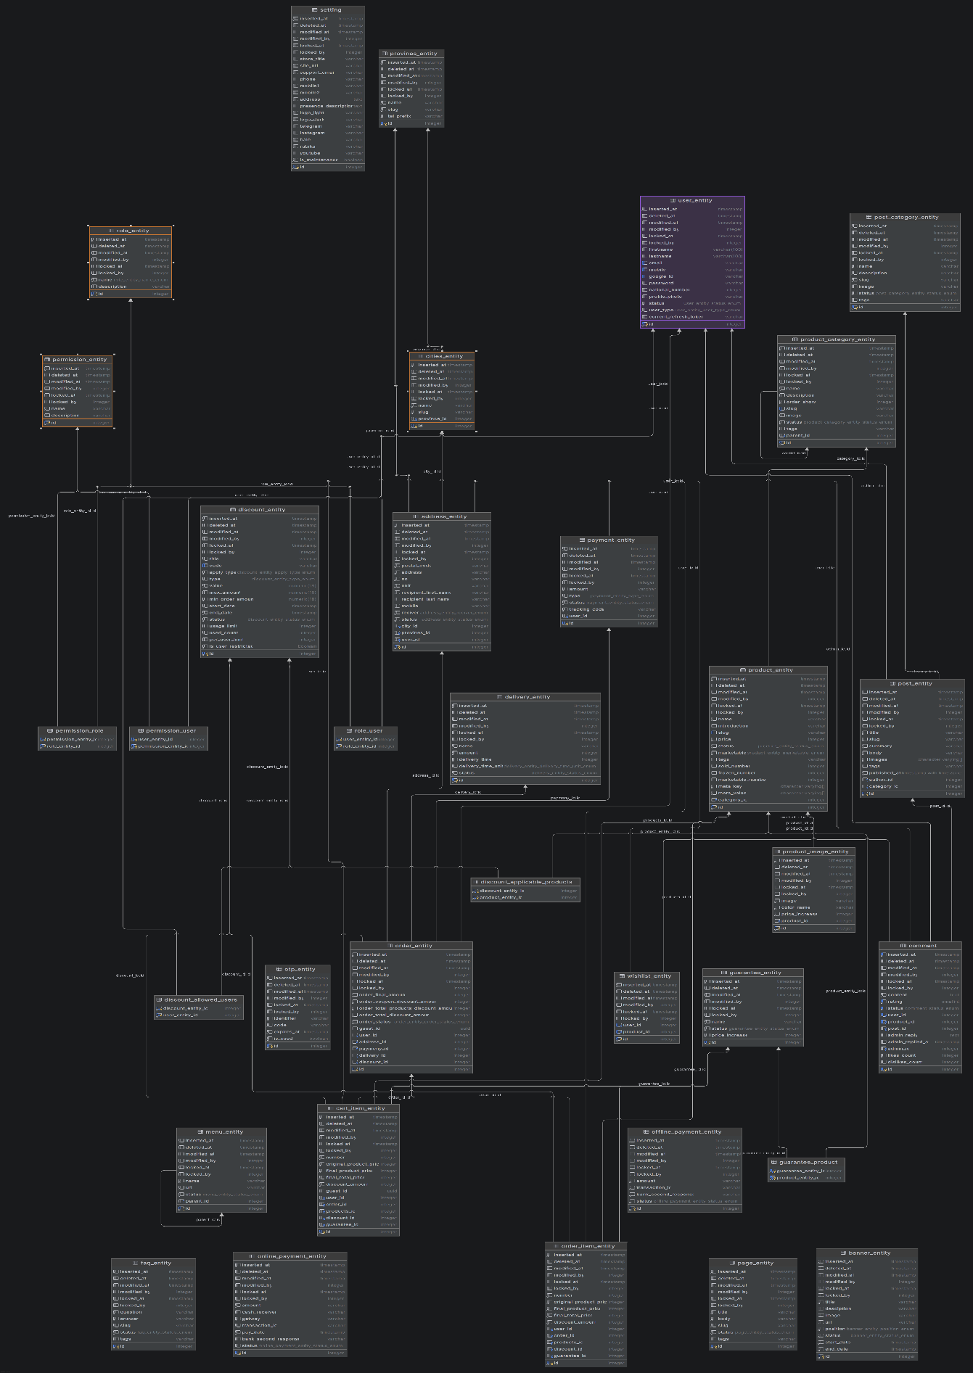
شکل 7 : شمای کلی پایگاه داده

تشریح جداول پایگاه داده و ستون‌ ها
پایگاه داده سامانه «الوا» شامل مجموعه ‌ای از جداول رابطه‌ ای است که با رعایت استاندارد های نرمال ‌سازی طراحی شده ‌اند. در ادامه، ساختار و ستون‌ های کلیدی این جداول تشریح می ‌گردد:

کلاس پایه و متادیتای اشتراکی (BaseEntity)
کلیه جداول اصلی سیستم فیلد های مشترک حسابرسی و ردیابی را از این کلاس به ارث می‌برند:
- id: کلید اصلی (Primary Key) رکوردهای سامانه با نرخ رشد افزایشی خودکار.
- insertedAt: ثبت دقیق تاریخ و ساعت ایجاد اولیه رکورد در دیتابیس.
- modifiedAt و modifiedBy: زمان آخرین به‌روزرسانی رکورد و شناسه کاربری شخصی که ویرایش را ثبت کرده است.
- deletedAt: فعال‌کننده مکانیزم حذف نرم (Soft-Delete)؛ رکوردهای دارای این تاریخ، به صورت منطقی حذف‌ شده تلقی می‌شوند تا از پاک شدن فیزیکی سوابق جلوگیری شود.
- lockedAt و lockedBy: تاریخ و شناسه کاربری قفل‌ کننده رکورد جهت ممانعت از ویرایش در تراکنش ‌های همزمان.

جداول ماژول احراز هویت و کاربران
۱. جدول کاربران (user_entity): نگهداری هویت کلیه مشتریان، پرسنل و مدیران.
- firstname و lastname: نام و نام خانوادگی کاربر.
- email و mobile: آدرس پست الکترونیک و شماره تلفن
- password: رمز عبور هش ‌شده با الگوریتم Bcrypt.
- nationalNumber: کد ملی جهت ثبت فاکتور
- status: وضعیت دسترسی کاربر شامل مقادیر فعال (ACTIVE)، مسدود (BANNED) و معلق (SUSPEND).
- userType: سطح کاربری اصلی شامل مدیر (ADMIN) و کاربر عادی (USER).
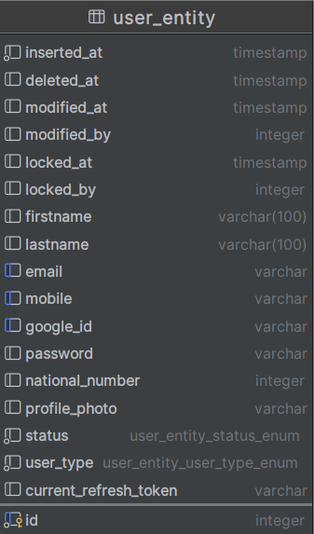
- currentRefreshToken: ذخیره توکن تجدید هش ‌شده برای اجرای مکانیزم چرخش توکن (Refresh Token Rotation).
جدول 1 : user_entity

۲. جدول کدهای تایید یکبار مصرف (otp_entity):
- identifier: شماره همراه متقاضی یا ایمیل مقصد.
- code: کد تصادفی رمزنگاری‌ شده یا کد ۵ رقمی اعتبار سنجی.
- expiresAt: زمان پایان اعتبار کد (معمولاً ۱۲۰ ثانیه پس از تولید).
- isUsed: پرچم مصرف شدن کد جهت جلوگیری از حملات تکرار (Replay Attack).
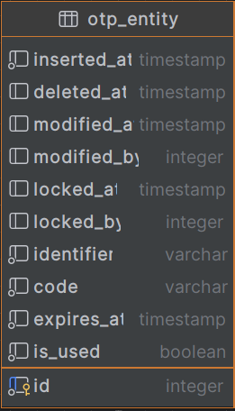
جدول 2 : otp_entity

جداول کاتالوگ محصولات و تنوع کالا
۱. جدول محصولات (product_entity):
- name و slug: نام تجاری محصول و نامک سئو برای آدرس‌ دهی مستقیم در مرورگر.
- price: قیمت پایه ریالی/تومانی کالا.
- status و marketable: وضعیت فعال بودن کالا در سیستم و امکان عرضه به مشتری در فروشگاه.
- frozenNumber: موجودی رزروشده در سبدهای خرید نهایی‌نشده جهت پیشگیری از فروش بیش از حد (Over-selling).
- marketableNumber: موجودی واقعی قابل سفارش کالا در انبار.
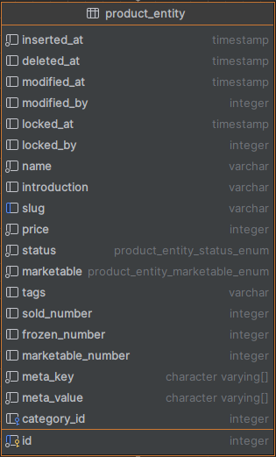
- metaKey و metaValue: آرایه ‌های بومی پایگاه داده برای ذخیره ویژگی ‌های متغیر نظیر جنس فوم و پارچه.
جدول 3 : product_entity

۲. جدول گالری و تنوع رنگ کالا (product_image_entity):
- image: آدرس تصویر کیفیت بالای محصول در آبجکت استوریج.
- colorName: نام رنگ متناظر کالا (مانند زرشکی، طوسی روشن).
- priceIncrease: مبلغ مازاد قیمت ناشی از انتخاب پارچه یا رنگ خاص.
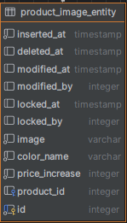
جدول 4 : product_image_entity

جداول فرآیند مدیریت سفارش ‌ها و سبد خرید
۱. جدول سفارشات نهایی (order_entity):
- orderFinalAmount: مبلغ نهایی قابل پرداخت کل فاکتور.
- orderTotalDiscountAmount: مجموع کل تخفیف ‌های کسر شده از فاکتور.
- orderStatus: ماشین وضعیت سفارش شامل مقادیر: در انتظار پرداخت (pending)، تسویه‌شده (done)، تحویل به باربری (deliver)، تحویل‌ داده ‌شده (deliverd)، لغو شده (canceled) و مرجوعی (returned).
- guestId: شناسه کاربر مهمان (UUID) برای کاربرانی که ثبت ‌نام نکرده‌ اند.
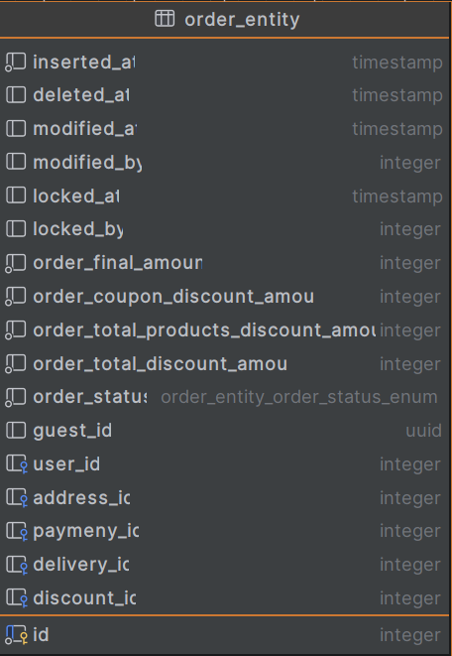
جدول 5 : order_entity

۲. جدول اقلام سفارش (order_item_entity): این جدول جزئیات تغییرناپذیر فاکتور را فریز می‌کند تا در صورت تغییرات آتی قیمت کالا در فروشگاه، سوابق مالی خرید دستخوش تغییر نشود.
- number: تعداد کالای خریداری شده.
- originalProductPrice و finalProductPrice: قیمت پایه خام کالا و بهای واحد پس از اعمال افزایش قیمت رنگ و گارانتی در لحظه خرید.
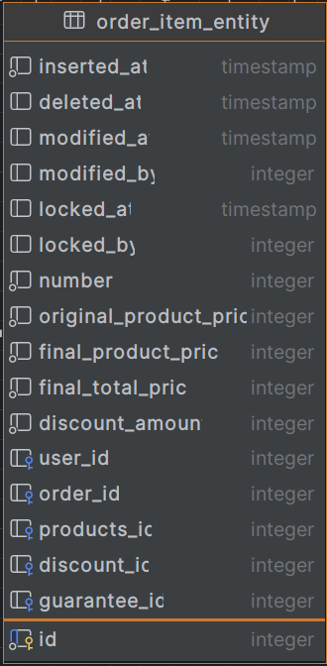
جدول 6 : order_item_entity

جداول تراکنش‌ های مالی و کدهای تخفیف
۱. جدول پایه تراکنش ‌های پرداخت (payment_entity):
- amount: بهای پرداختی تراکنش.
- type: روش تسویه فاکتور شامل: درگاه آنلاین (online)، آفلاین (offline)، و سرویس‌ های اعتباری نظیر اسنپ‌ پی (snap_pay)، دیجی ‌پی (digi_pay)، ازکی‌ وام (azkivam) و ترب‌ پی (torob_pay).
- status: وضعیت تراکنش شامل در انتظار پرداخت (no_pay)، تایید شده (pay)، انصرافی (cancel) و استرداد (return).
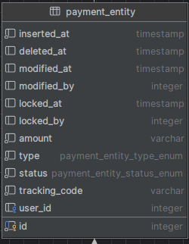
- tracking_code: شناسه رهگیری منحصر به ‌فرد بانکی یا تسهیلاتی.
جدول 7 : payment_entity
۲. جدول تخفیف ‌ها (discount_entity):
- code: کد کوپن تخفیف (در صورت خالی بودن، تخفیف سیستمی و خودکار است).
- applyType: نحوه اعمال تخفیف شامل کوپنی (COUPON)، عمومی روی سبد (GENERAL) و مخصوص کالاهای انتخابی (PRODUCT_SPECIFIC).
- type: شیوه محاسبه بها شامل درصدی (PERCENTAGE)، مبلغ ثابت (FIXED_AMOUNT)، ارسال رایگان (FREE_SHIPPING) و پیشنهاد شگفت‌انگیز (SPECIAL_OFFER).
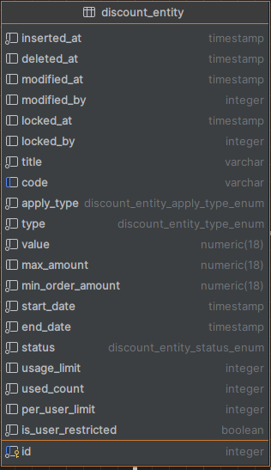
- startDate و endDate: بازه زمانی معتبر بودن کمپین تخفیف.
جدول 8 : discount_entity

تشریح پلتفرم

تشریح صفحات پلتفرم
به تشریح صفحات پلتفرم می پردازیم.

صفحه لندینگ (Landing):
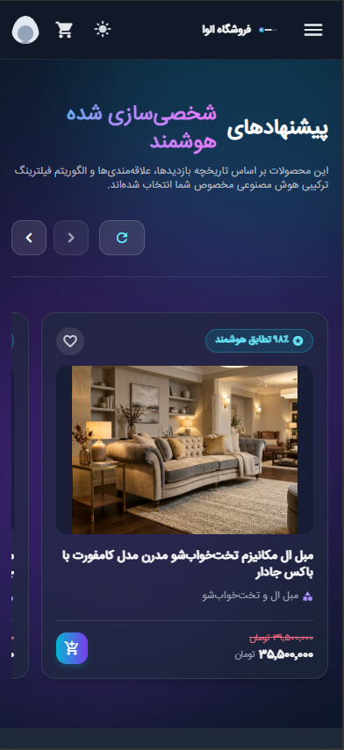
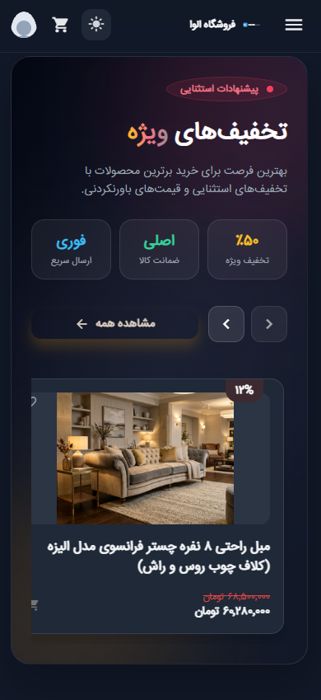
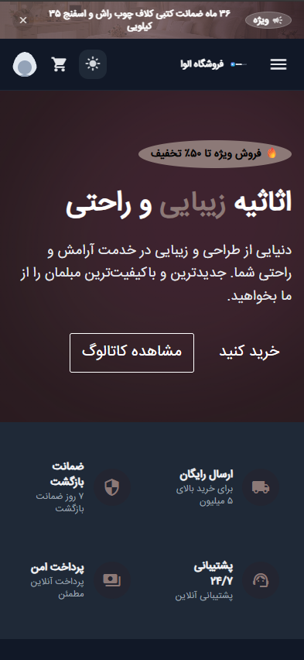
صفحه لندینگ (Landing Page) پلتفرم الوا به عنوان نقطه ورود اصلی کاربران، با معماری ماژولار و درون قالب لایوت landing-view.layout.vue پیاده‌سازی شده است. این صفحه دارای طراحی کاملاً واکنش‌ گرا بوده و از امکانات زیر ساختی پیشرفته ‌ای نظیر تشخیص نوع دستگاه، پشتیبانی اصولی از چیدمان راست ‌چین (RTL) و قالب دوحالته تاریک و روشن (Dark & Light Mode) بهره می‌ برد. ساختار صفحه با یک هدر ناوبری هوشمند آغاز می‌شود که دارای جستجوی زنده، تکمیل خودکار عبارات و دسترسی به پنل کاربری یا مدیریت است. بدنه اصلی از کامپوننت ‌های پویایی نظیر بنر اصلی با طراحی مدرن گلس‌ مورفیک، اسلایدر تخفیف ‌های شگفت‌ انگیز، و دسته ‌بندی ‌های بصری محصولات تشکیل یافته است. برجسته ‌ترین بخش تعاملی این صفحه، اسلایدر پیشنهادات هوشمند است که با اتکا به ماژول InteractionTrackerService، رفتار لحظه‌ ای کاربر را ردیابی کرده و محصولات شخصی‌ سازی‌ شده‌ی موتور هوش مصنوعی را به وی نمایش می‌دهد. جریان داده ‌ها در سایر بخش‌ها نظیر پرفروش‌ ترین ‌ها، جدید ترین کالاها، مقالات بلاگ و فوتر که در آن اطلاعات کلی و آدرس شماره تلفن و نماد های اعتماد سازی قرار داده شده است.
شکل 8 : صفحه اصلی بخش پیشنهاد هایه هوش مصنوعی
شکل 9 : صفحه اصلی بخش تخفیف هایه ويژه
شکل 10 : صفحه اصلی بخش Hero Section

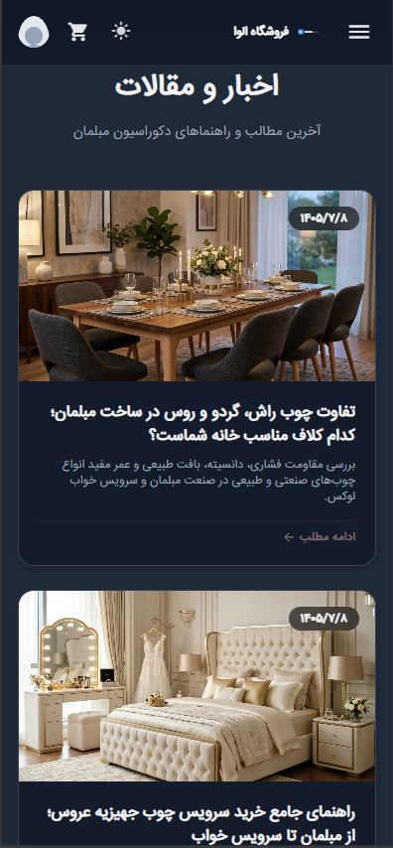
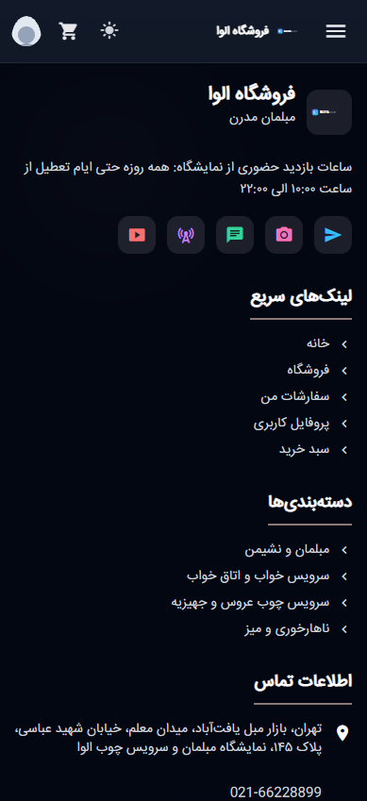
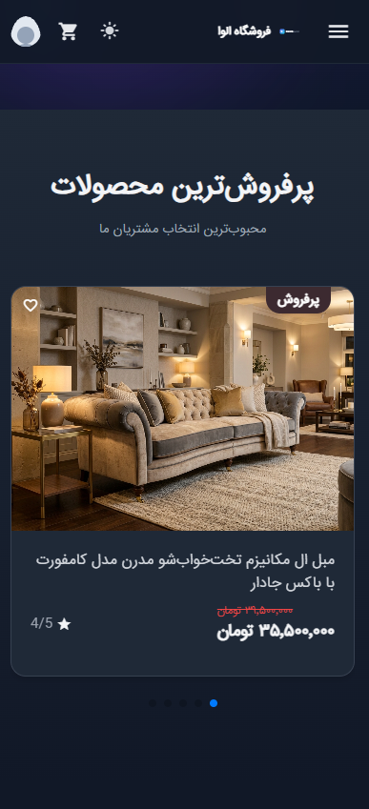
صفحه جزئیات محصول
شکل 11 : صفحه اصلی بخش اخبار و مقالات
شکل 12 : صفحه اصلی بخش فوتر
شکل 13 : صفحه اصلی بخش پرفروش ترین ها
صفحه جزئیات محصول در پلتفرم «الوا» با نام دقیق product-view.page.vue پیاده‌سازی شده و نقش حیاتی در نرخ تبدیل کاربر به خریدار ایفا می‌کند. این صفحه با معماری واکنش‌ گرا و راست‌ چین، از پنج بخش کلیدی تشکیل شده است: گالری تصاویر پیشرفته با قابلیت بزرگنمایی (لایت ‌باکس)، بخش معرفی و مشخصات پایه کالا، باکس هوشمند خرید و گارانتی، تب‌های محتوایی تخصصی (شامل توضیحات، جدول مشخصات فنی و سیستم نظرات)، و اسلایدر محصولات مشابه مبتنی بر هوش مصنوعی.
باکس خرید در این صفحه (purchase-box.component.vue) با رهگیری لحظه‌ ای موجودی انبار، امکان انتخاب تک ‌گزینه ‌ای طرح ‌های گارانتی با استفاده از کنترل‌ های q-radio را فراهم کرده و تأثیر انتخاب گارانتی بر بهای نهایی را به‌صورت شفاف نمایش می‌ دهد. سیستم نظرات نیز با داشبورد آماری تفکیک ‌شده و فرم ثبت دیدگاه پیشرفته (شامل نقاط قوت و ضعف)، تعامل کاربران را بهینه می‌ سازد. همچنین، به محض ورود کاربر به این صفحه، ماژول InteractionTrackerService فعال شده و با ثبت رفتار و شناسه نشست کاربر، الگوریتم‌ های پیشنهادگر هوش مصنوعی را برای ارائه محصولات مشابه (در کامپوننت ai-similar-products.component.vue) تغذیه می ‌کند تا تجربه‌ای کاملاً شخصی ‌سازی‌شده ارائه گردد.

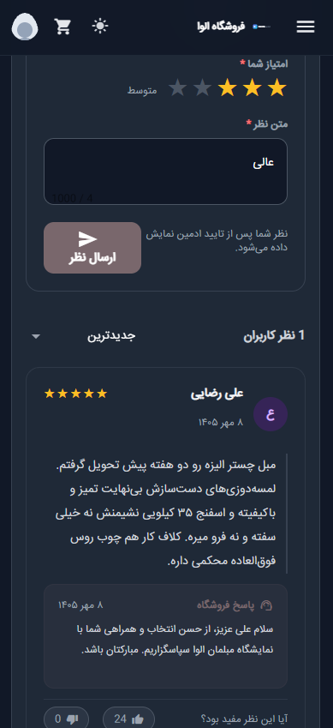
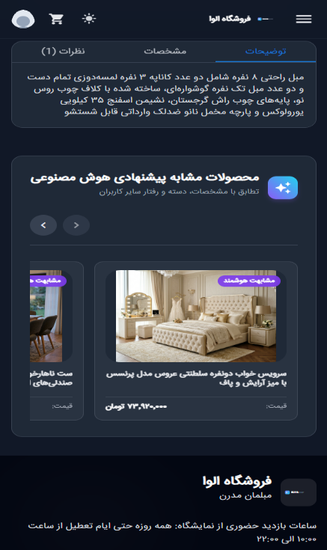
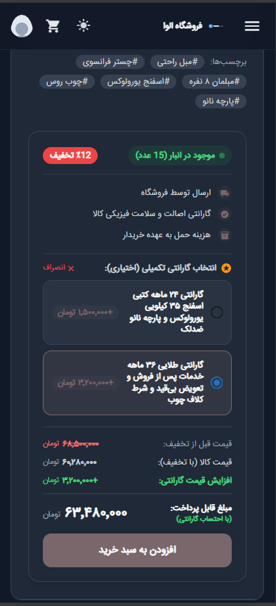
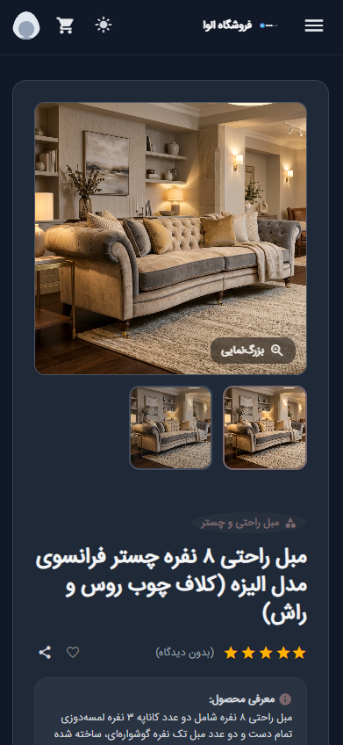
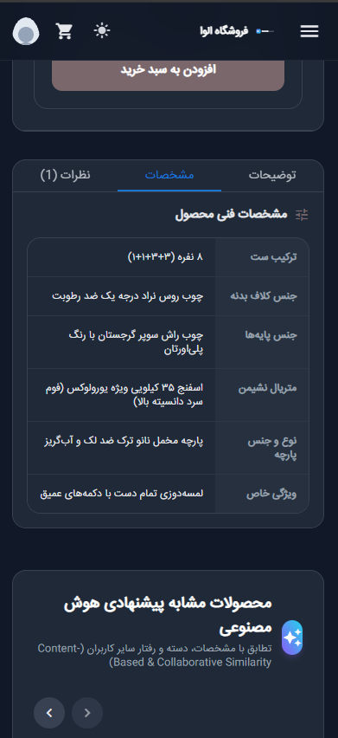
شکل 14 : صفحه جزئیات محصول
شکل 15 : صفحه جزئیات محصول بخش گالری
شکل 16 : صفحه جزئیات محصول بخش مشخصات
شکل 17 : صفحه جزئیات محصول بخش محصولات پیشنهادی هوش مصنوعی
شکل 18 : صفحه جزئیات محصول بخش نظرات

صفحه دسته بندی و آرشیو محصولات
صفحه دسته ‌بندی و آرشیو محصولات در پلتفرم «الوا» با هدف ارائه یک تجربه کاربری روان و بهینه برای جستجو و کشف کالاها (category-view.page.vue) پیاده‌ سازی شده است. این صفحه با معماری چند منظوره (Dual-Purpose)، قابلیت سرویس ‌دهی همزمان به عنوان مسیر آرشیو دسته ‌بندی‌ ها و صفحه اختصاصی تخفیف‌ های شگفت ‌‌انگیز را داراست. یکی از مهم ‌ترین بخش‌ های این صفحه، نوار فیلترهای پیشرفته (شامل فیلتر زیردسته‌ها، بازه قیمت ریالی و تاگل ‌های موجودی/تخفیف) است که در نسخه‌ های دسکتاپ به صورت سایدبار و در موبایل به صورت دراور تاشو عمل می‌کند. به‌منظور کاهش بار سرور و بهینه‌سازی پرفورمنس در جستجوی زنده، از تکنیک Debounce با وقفه ۴۰۰ میلی ‌ثانیه بهره گرفته شده است. محصولات فیلتر شده در قالب کارت ‌های سه‌ بعدی و واکنش‌ گرا شامل تصاویر با فیت object-contain، بج‌ های تخفیف و دکمه ‌های تعاملی (افزودن به سبد و علاقه‌مندی‌ ها) نمایش داده می‌شوند. همچنین، سیستم همگام ‌سازی دوطرفه متغیرهای فیلترینگ، قابلیت اشتراک‌ گذاری لینک‌ های فیلترشده (Deep Linking) را به شکلی پایدار فراهم می‌آورد.
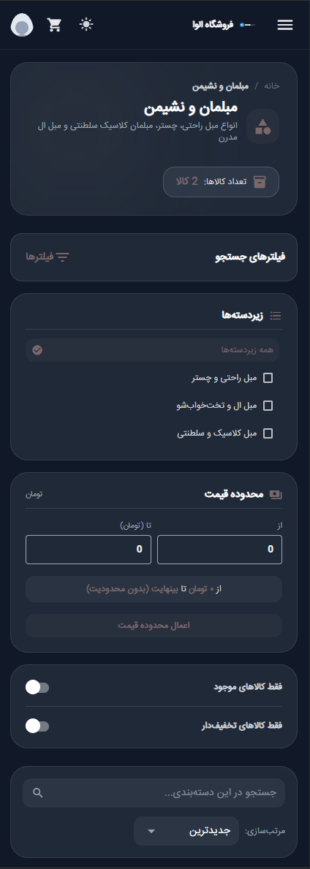
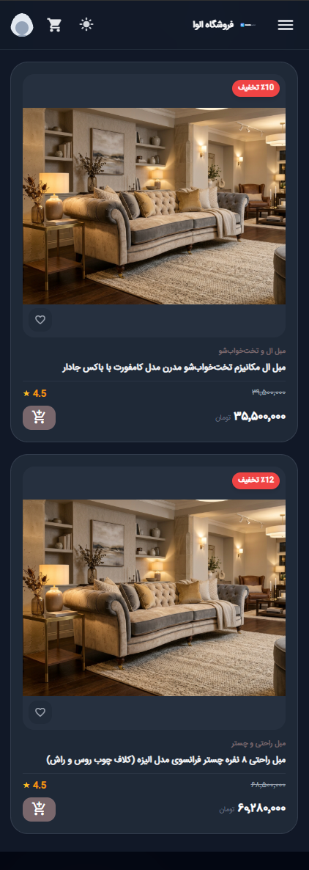
شکل 19 : صفحه دسته بندی و آرشیو محصولات بخش فیلترینگ
شکل 20 : صفحه دسته بندی و آرشیو محصولات بخش لیست محصولات

صفحات احراز هویت
ماژول احراز هویت و مدیریت کاربران در پلتفرم «الوا» با هدف ارائه یک تجربه کاربری امن، یکپارچه پیاده‌سازی شده است. این ماژول بر پایه یک لایوت اختصاصی کاملاً واکنش ‌گرا طراحی شده که با تم‌ های تاریک و روشن سامانه سازگاری کامل دارد. جریان ورود به سیستم بر مبنای ماشین حالت (State Machine) و تایید دوعاملی بدون نیاز به رمز عبور (Passwordless SMS OTP) طراحی گردیده است. با فراخوانی متد checkOtp، وضعیت کاربر سنجیده شده و در صورت نیاز به ثبت‌ نام (REGISTER_NEEDED)، مسیر تکمیل مشخصات فعال می ‌شود. پس از ورود موفقیت‌ آمیز (LOGIN_SUCCESS)، علاوه بر دیکود اطلاعات کاربری و ذخیره توکن ‌ها (Access & Refresh Tokens) در استور auth (مبتنی بر Pinia)، سبد خرید مهمان به صورت خودکار با سبد دائمی کاربر در دیتابیس ادغام می‌گردد (mergeGuestCart).
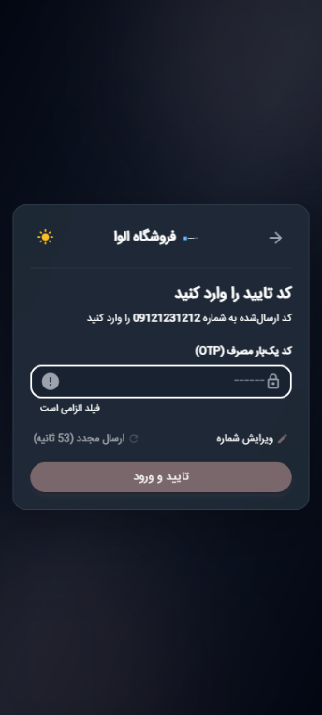
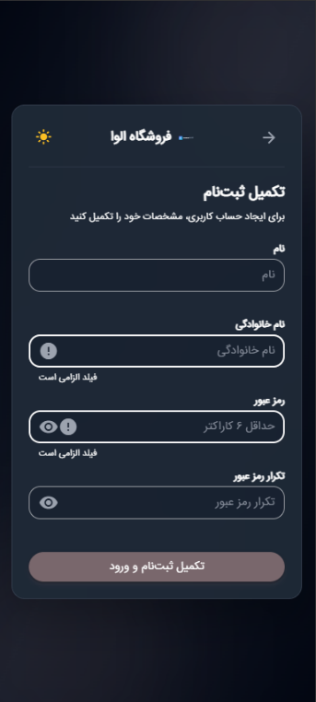
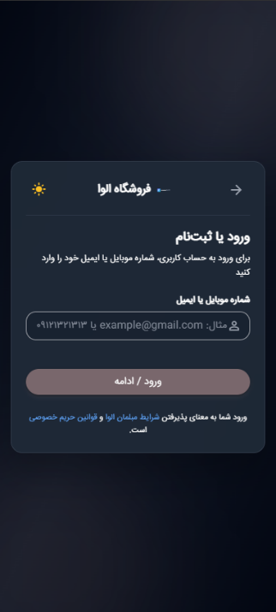
به منظور تضمین امنیت لایه کلاینت، دسترسی به مسیرهای حساس توسط (Route Guards) اعتبارسنجی شده و مکانیزم چرخش خودکار توکن (Silent Token Refresh) از طریق رهگیرهای شبکه (Axios Interceptors) اعمال می‌ گردد؛ به این صورت که با رسیدن توکن به وضعیت انقضا (tokenExpiring.REFRESH)، سامانه بدون قطع ارتباط کاربر، نشست را تمدید می‌کند. این رویکرد، پایداری و امنیت تراکنش‌ های تجاری را در بالاترین سطح ممکن حفظ می‌ نماید.
شکل 21 : صفحه احراز هویت بخش وارد کردن کد یکبار مصرف
شکل 22 : صفحه احراز هویت بخش ثبت نام
شکل 23 : صفحه احراز هویت بخش وارد کردن شماره تلفن یا ایمیل

پنل کاربری
پنل کاربری (User Profile) در پلتفرم «الوا» با مسیر پایه /profile به عنوان داشبورد شخصی مشتریان توسعه یافته است. معماری این بخش بر مبنای یک چیدمان دو ستونه واکنش‌ گرا در قالب profile-view.layout.vue طراحی شده است که در حالت دسکتاپ دارای یک (Sticky Sidebar) برای ناوبری سریع و نمایش آواتار پویا می ‌باشد. امنیت این مسیر از طریق نگهبان‌ های مسیر در guards.ts تضمین می‌ شود و دسترسی به زیر ماژول ‌های آن مشروط به اعتبار نشست کاربر است. پنل کاربری شامل سه زیر ماژول کلیدی است: بخش سفارشات (order.page.vue) که چرخه ‌ی حیات سفارش‌ ها را از طریق تب‌ های وضعیتی (جاری، تحویل ‌شده، لغو / مرجوعی) مدیریت کرده و قابلیت صدور و چاپ فاکتور رسمی بدون نیاز به خروج از صفحه (In-App Printable Invoice) را فراهم می‌ کند؛ بخش ویرایش اطلاعات فردی (personal-info.page.vue) که به‌ روزرسانی مجزای فیلد های هویتی نظیر کد ملی، شماره تماس و رمز عبور را در قالب دیالوگ ‌های هوشمند با همگام‌ سازی بلادرنگ با استور authStore امکان ‌پذیر می ‌سازد؛ و ماژول علاقه ‌مندی ‌ها (my-list.page.vue) که کالاهای منتخب کاربر را نمایش داده و امکان افزودن مستقیم آن‌ها به سبد خرید (addToCart) را با استفاده از ارتباط یکپارچه میسر می ‌سازد.
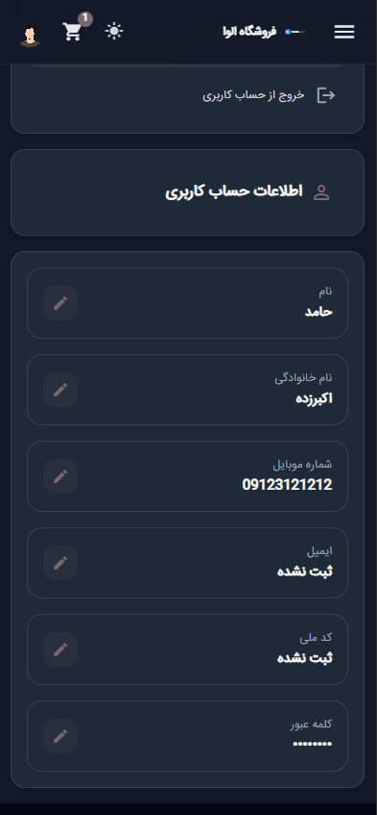
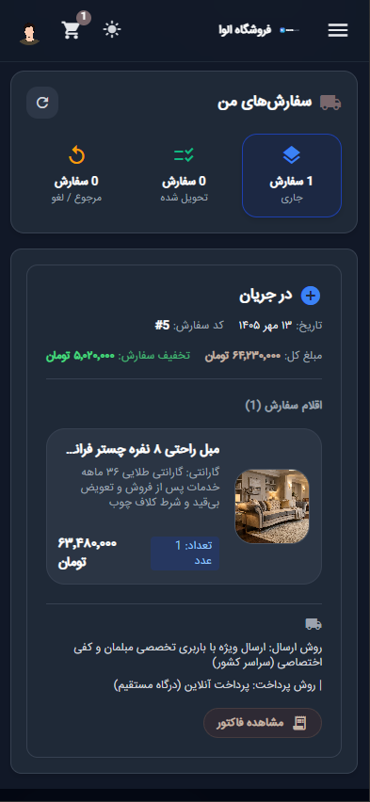
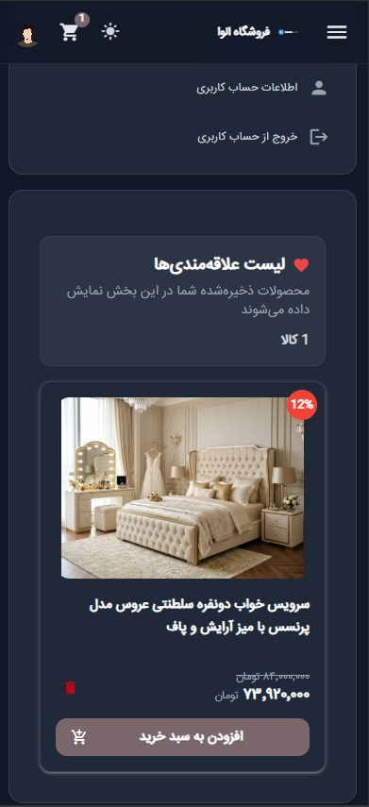
شکل 24 : صفحه پنل کاربری بخش اطالاعات حساب کاربری
شکل 25 : ‌صفحه پنل کاربری بخش لیست سفارشات
شکل 26 : صفحه پنل کاربری بخش لیست علاقه مندی

معرفی API های استفاده شده و کدهای مهم

API های نوشته شده در سمت سرور
نخستین و یکی از حیاتی‌ ترین APIهای توسعه ‌یافته در پلتفرم «الوا»، وب‌ سرویس‌ های مربوط به احراز هویت (Authentication) و ورود کاربران است. در توسعه بک‌ اند با فریم ‌‌ورک NestJS، احراز هویت به گونه‌ای پیاده ‌سازی شده است که کلاینت پس از ارسال درخواست ورود (از طریق ارسال کد یکبار مصرف پیامکی برای مشتریان و کلمه عبور برای مدیران)، تاییدیه ‌ای امن و رمزنگاری ‌شده از سرور دریافت نماید. سامانه الوا برای این منظور از معماری استاندارد و امن مبتنی بر توکن‌های JWT استفاده می‌کند. پس از ورود یا ثبت‌ نام موفقیت‌ آمیز، دو توکن مجزا شامل توکن دسترسی (accessToken) و توکن تجدید (refreshToken) صادر می‌شود. کلاینت در تمامی درخواست‌ های بعدی، توکن دسترسی را از طریق رهگیرها (Axios Interceptors) درون هدر (Header) با فرمت Authorization: Bearer قرار می‌دهد تا سرور بتواند هویت دقیق فرستنده درخواست را تشخیص دهد. همچنین با توجه به وجود دو سطح کاربری متمایز (کاربر عادی و ادمین)، از نگهبان‌ های مسیر (Route Guards) نظیر RolesGuard در بک ‌اند استفاده شده است تا علاوه بر اعتبار سنجی توکن، مجوز دسترسی هر کاربر به اندپوینت ‌های حساس سیستم به‌دقت کنترل و تفکیک شود.

معرفی میان‌افزارها، نگهبان‌های مسیر (Middlewares, Guards & Interceptors)
اگر هسته پردازشی و منطق اصلی سامانه الوا را به هسته کره زمین تشبیه کنیم، هر درخواست (Request) برای رسیدن به این هسته باید از چندین لایه یا پوسته محافظتی عبور کند. در معماری فول‌ استک پلتفرم الوا، این پوسته ‌های محافظتی در قالب میان ‌افزارها، نگهبان‌ های مسیر (Guards) و رهگیر های شبکه (Interceptors) در هر دو لایه فرانت ‌اند و بک‌ اند پیاده‌ سازی شده‌ اند. هر یک از این لایه‌ها توابع کنترلی و امنیتی مشخصی دارند که وظیفه فیلتر کردن، اعتبار سنجی و تایید مجوز درخواست‌ های HTTP را پیش از رسیدن به کنترلرها بر عهده دارند.
برای نمونه، در سمت کلاینت (Vue.js 3)، پیش از ورود کاربر به مسیر های حساسی نظیر تسویه ‌حساب یا داشبورد کاربری، نگهبان‌ های ناوبری به طور خودکار وضعیت توکن و اعتبار نشست را بررسی کرده و اجازه عبور یا عدم دسترسی را صادر می‌کنند. در سمت سرور (NestJS) نیز، لایه محافظتی هوشمندی به نام RolesGuard به همراه دکوراتورهای @Admin() و @Role() پیاده ‌سازی شده است. این لایه وظیفه دارد سطح دسترسی کاربران را به‌ دقت تفکیک کند؛ بدین معنا که یک کاربر عادی تحت هیچ شرایطی اجازه عبور به روت‌ های مدیریتی (مانند تغییر موجودی انبار یا مشاهده لیست کاربران) را نخواهد داشت و درخواست وی بلافاصله توسط این پوسته مسدود می‌گردد.

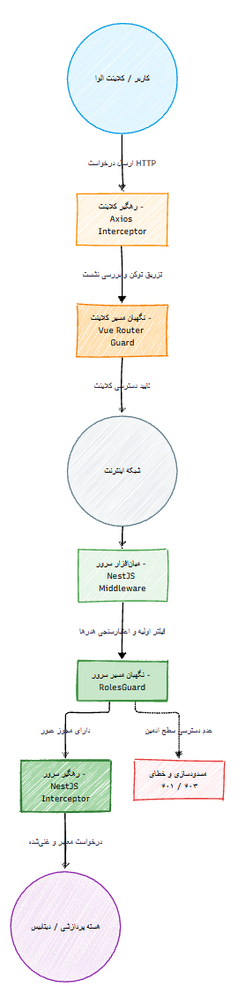
شکل 27 : دیاگرام مربوط به Guard و Middleware و Interceptor

موتور توصیه‌گر هیبریدی الوا (Elva AI Recommendation Service)
موتور توصیه‌گر هیبریدی الوا (Elva AI Recommendation Service) بر پایه ترکیبی از داده ‌کاوی رفتار کاربر و ویژگی ‌های ذاتی محصولات بنا شده است. دلیل اصلی جداسازی این بخش از بک‌اند NestJS و نگارش آن با پایتون (FastAPI)، جلوگیری از قفل شدن Event Loop در Node.js حین انجام محاسبات سنگین جبر خطی و بهره‌ گیری از کتابخانه ‌های بهینه‌ شده ‌ای نظیر Pandas و Scikit-learn است. این سیستم هوش مصنوعی از دو بازوی اصلی تشکیل شده است که در نهایت یک امتیاز ترکیبی (Hybrid Score) را تولید می‌ کنند:
۱. فیلترینگ مشارکتی مبتنی بر کالا (Item-Based CF - وزن ۶۰٪): رفتار جمعی کاربران را تحلیل می‌کند. مبنای این روش، بازخورد های غیرصریح (Implicit Feedback) است که به هر عمل کاربر وزنی اختصاص می‌ دهد (مشاهده: ۱، جستجو: ۲، علاقه ‌مندی: ۵، سبد خرید: ۸، خرید: ۱۵).
۲. فیلترینگ مبتنی بر محتوا (Content-Based - وزن ۴۰٪): ویژگی ‌های فیزیکی کالا نظیر دسته ‌بندی (با روش One-Hot Encoding) و قیمت (با روش Min-Max Scaling) را بررسی می ‌کند تا در صورت نبود سابقه خرید کافی، پیشنهادهای معقولی ارائه دهد. در ادامه، منطق ریاضی و معماری توضیح‌ داده ‌شده را در قالب نمونه کدهای پایتون (کتابخانه Pandas و Scikit-learn) تشریح می ‌کنیم:

ساخت ماتریس تعاملات و شباهت کسینوسی (Collaborative Filtering)
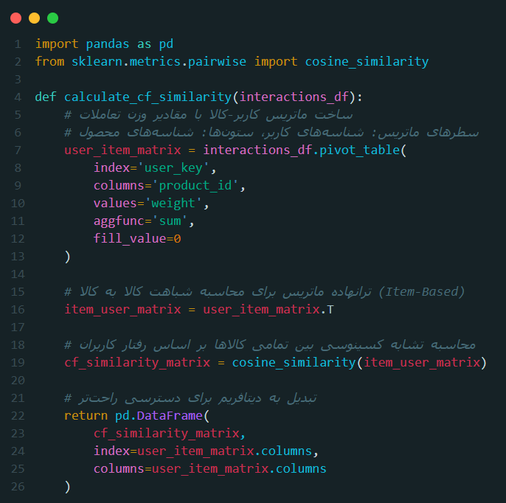
ابتدا باید رفتارهای خام کاربران را به یک ماتریس کاربر-کالا (User-Item Matrix) تبدیل کرده و زاویه بین بردارهای کالاها را محاسبه کنیم.
شکل 28 : کد بخش ماتریس تعاملات و شباهت کسینوسی

توضیح کد: تابع pivot_table داده ‌های دیتابیس را به یک جدول دو بعدی تبدیل می‌کند. سپس با تابع cosine_similarity، شباهت هر محصول با سایر محصولات بر اساس میزان تعاملات مشترک کاربران محاسبه می‌شود (عددی بین ۰ و ۱).

محاسبه امتیاز هیبریدی (Hybrid Scoring Engine)
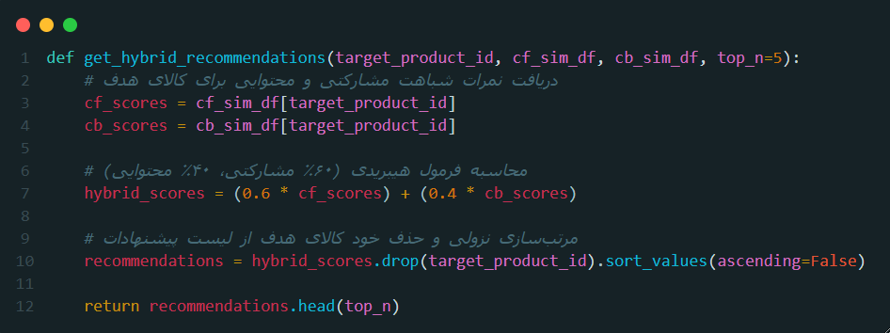
پس از محاسبه شباهت ‌های محتوایی (CB) و مشارکتی (CF)، باید آن‌ها را با فرمول 0.6 * CF + 0.4 * CB ترکیب کنیم.
شکل 29 : کد بهش محاسبه امتیاز هیبریدی
توضیح کد: این تابع برای یک کالای مشخص، نمرات شباهت را از هر دو مدل دریافت کرده و پس از اعمال ضرایب وزنی، بهترین کالاها را با بالاترین confidence_score استخراج می ‌کند. این ترکیب تضمین می‌کند که حتی در صورت کمبود دیتای تعاملی (CF)، ویژگی‌ های کالا (CB) از افت کیفیت پیشنهادات جلوگیری کند.

سرویس‌دهی از طریق FastAPI (End-Points)
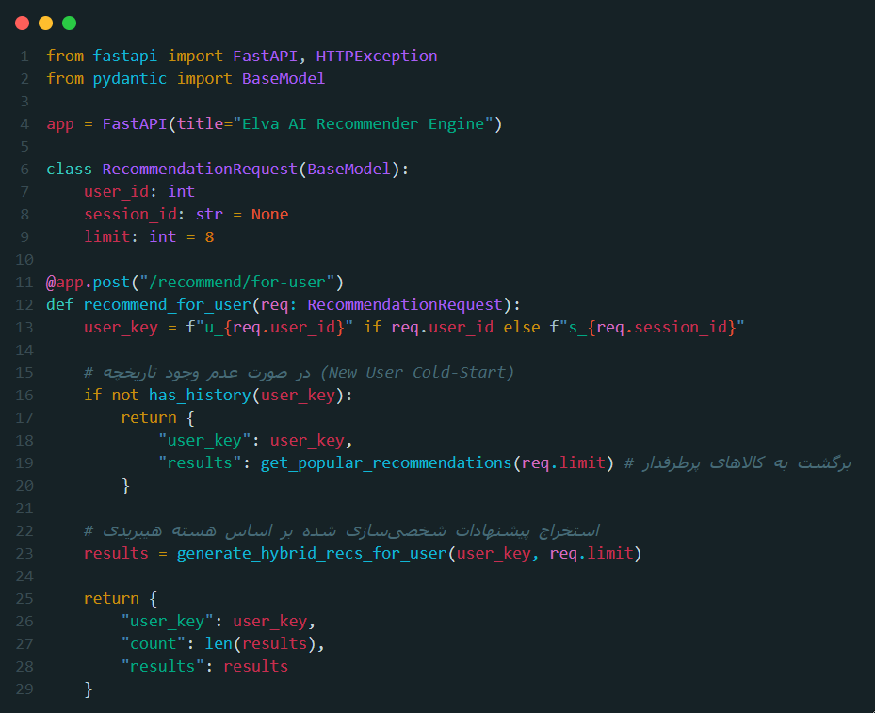
طبق معماری سیستم، خروجی این محاسبات باید به صورت بی ‌درنگ (Real-Time) در اختیار بک‌اند NestJS قرار گیرد.
شکل 30 : کد سرویس‌دهی از طریق FastAPI (End-Points)
توضیح کد: این اندپوینت درخواست ‌های NestJS را دریافت می‌کند. در ابتدا وضعیت شروع سرد (Cold-Start) را با بررسی سابقه کاربر چک می‌کند و در صورت نیاز، محصولات پرطرفدار (Trending Popular) را پیشنهاد می ‌دهد. در غیر این صورت، مدل هیبریدی فعال شده و پیشنهادات دقیق را ارائه می‌کند.
نکته تاب‌آوری (Fallback): همان ‌‌طور که در مستندات ذکر شده، اگر این سرویس پایتون از دسترس خارج شود یا بیش از ۳ ثانیه در پاسخ تأخیر داشته باشد، بک ‌اند NestJS وارد عمل شده و با یک کوئری SQL روی پایگاه داده PostgreSQL، لیستی از پربازدیدترین کالاها را برمی‌گرداند تا رابط کاربری هرگز خالی نماند.

